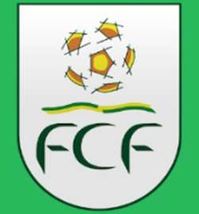

COMUNICADO:

FEDERAÇÃO CEARENSE DE FUTEBOL
Coordenação Operacional

Senhores, informamos modificações abaixo com relação aos protocolos dos jogos da Competição: Brasileiro Série-B, Copa do Nordeste Sub-20 e Cearense Unlock 2026.

Jogo - 11 Modificação: | FERROVIÁRIO X CSE-AL – (17-08-26) 15:00 Estádio Pres. Vargas (sub-20)  De Controle de Imprensa: Francisco Antônio  Para: Elino José
Jogo - 12 Modificação: | PALMACIA X TIANGUÁ – (18-08-26) 15:00 Estádio Pres. Vargas  De Controle de Imprensa: Elino José  Para: Francisco Antônio
Jogo - 225 Modificação: | FORTALEZA X SÃO BERNARDO-SP – (19-08-26) 19:30 Arena Castelão  De Coordenador de Campo: Marcos Augusto Para: Neivaldo Junior  De Controle de Imprensa: Maria Helena  Para: Cauã Nabel
Solicitante: | Coordenador Operacional
Motivo: | Ǫuestões Logística de Escalas

